卤制品加工MES及生产管理智能化解决方案

一、智能化生产管理的目标
1. 提高生产效率
实时监控生产流程各环节，减少设备故障停机时间。例如，通过传感器监测卤制设备的运行状态，故障预警提前，降低因设备问题导致的生产中断。
优化生产计划安排，实现订单快速响应。根据订单量和产品种类，智能排产可将生产周期缩短。
2. 确保产品质量
对原材料、半成品和成品进行严格质量检测与追溯。在原材料入厂时，通过智能检测设备，检测合格率提升；在生产过程中，对关键工序的质量数据进行实时采集，一旦出现质量异常，能精准定位到生产批次和环节。
实现生产环境参数（如温度、湿度等）的精确控制。
3. 降低生产成本
精准控制原材料用量。通过MES系统对卤制配方的精确管理，原材料浪费率可降低。
能源消耗的优化。
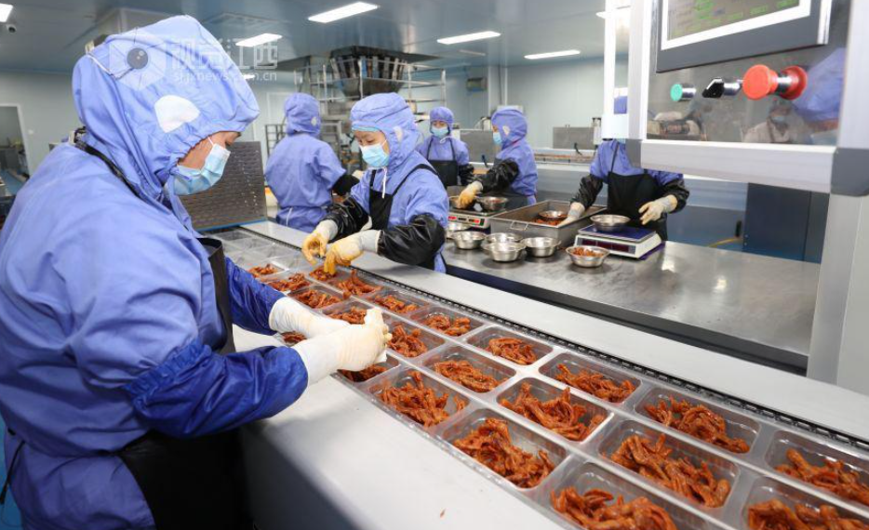
二、万界星空科技卤制品加工行业MES解决方案功能模块
1. 生产计划与排程
接收订单信息，包括订单数量、产品规格、交货日期等。
根据设备产能、人员安排、原材料库存等因素，自动生成生产计划。例如，对于大型卤制品企业，可同时处理多个订单的生产计划安排。
动态调整生产计划，应对订单变更或突发情况。
2. 生产过程监控
设备联网与数据采集。连接卤制设备、包装设备等，采集设备运行参数（如温度、压力、转速等）、生产状态（运行、停机、故障等）数据，数据采集频率可达每几秒一次。
工序管理。对卤制、腌制、包装等工序进行实时监控，确保各工序按标准流程进行。如腌制工序的时间、调料添加量等参数严格监控。
质量监控。在生产线上设置质量检测点，采用自动化检测设备（如重量检测、成分分析仪等），对产品质量进行实时检测，不合格产品自动剔除。
3. 质量管理
建立质量标准数据库。包括原材料质量标准、半成品和成品的质量指标等。
质量追溯。通过产品批次号，追溯原材料供应商、生产过程参数、操作人员等信息。
质量统计分析。对质量数据进行统计分析，如生成质量报表，分析质量波动原因，为质量改进提供依据。
4. 库存管理
原材料库存管理。实时监控原材料库存水平，设置安全库存预警。
在制品和成品库存管理。跟踪在制品在各工序的流转情况，优化成品库存布局，提高仓库空间利用率。
库存盘点自动化。采用RFID等技术，实现库存的快速、准确盘点。
5. 设备管理
设备台账管理。记录设备基本信息、维修历史、运行参数等。
设备维护计划。根据设备运行时间和状态，自动生成设备维护计划，如定期更换卤制设备的密封件等。
设备故障预警与维修。设备出现异常时，及时发出故障预警，维修人员可通过系统快速定位故障点，缩短维修时间。

6. 人员管理
员工考勤管理。采用智能考勤设备，记录员工出勤情况。
员工绩效评估。根据员工生产任务完成情况、产品质量合格率等指标，对员工进行绩效评估，为薪酬调整和员工晋升提供依据。
操作权限管理。根据员工岗位不同，设置不同的系统操作权限，确保数据安全和生产操作的规范性。

MES系统的成功应用，不仅提高了企业的生产效率和质量，还优化了生产流程、降低了人力成本、提高了产品质量一致性等。这些优势帮助某卤制品工厂在激烈的市场竞争中保持领先地位，进一步巩固了企业在食品加工行业的地位。同时，自动化生产和数智化MES系统的应用也为企业带来了更多的商业机会和发展空间。

